Nama Kelompok :

* Handi Setia H (1310651213)
* Risky Putra S (1310651212)
* Ahmat Yavi Y (1310651133)

Menganalisa IP untuk mengetahui port yang terbuka

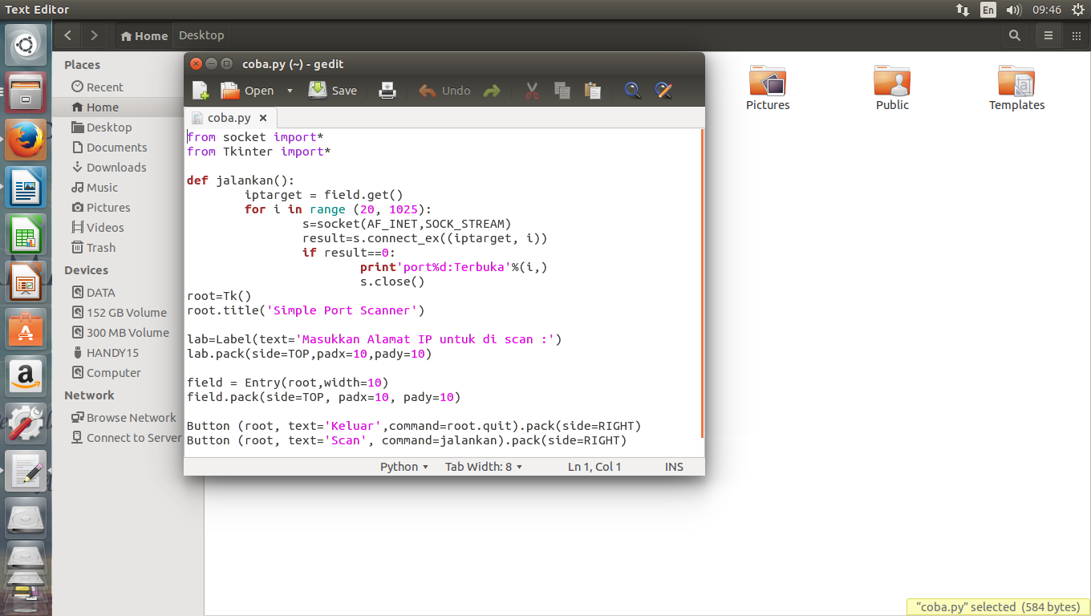

Menggunakan IP 192.168.34.1 port yang terbuka adalah port 21, port 22, port 23

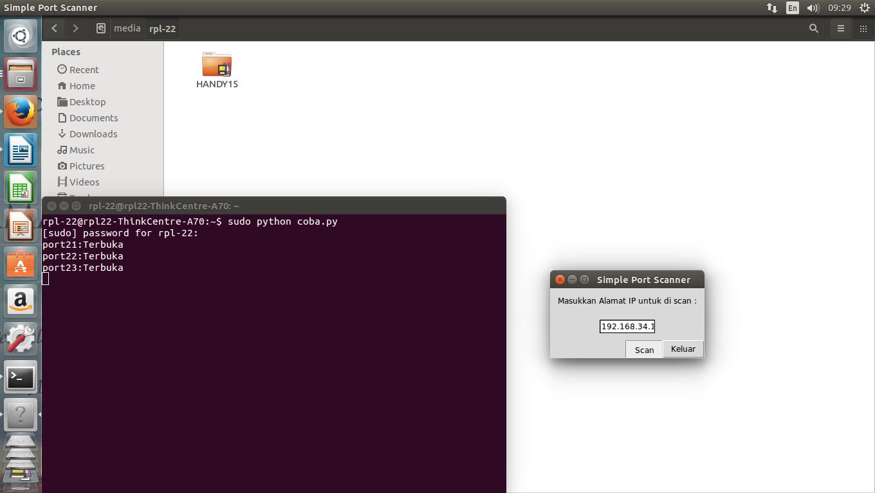

Port 21 yang berfungsi untuk FTP server, ketika seseorang mengakses FTP server maka FTP clien secara default akan melakukan koneksi melalui port 21 dengan FTP server

Port 22 SSH secure shell, port ini di gunakan untuk port SSH

Port 23 telnet , jika anda menjalankan server telnet maka port ini di gunakan clien telnet untuk hubungan dengan server telnet.

Menggunakan IP 127.0.0.1 port yang terbuka adalah port 631

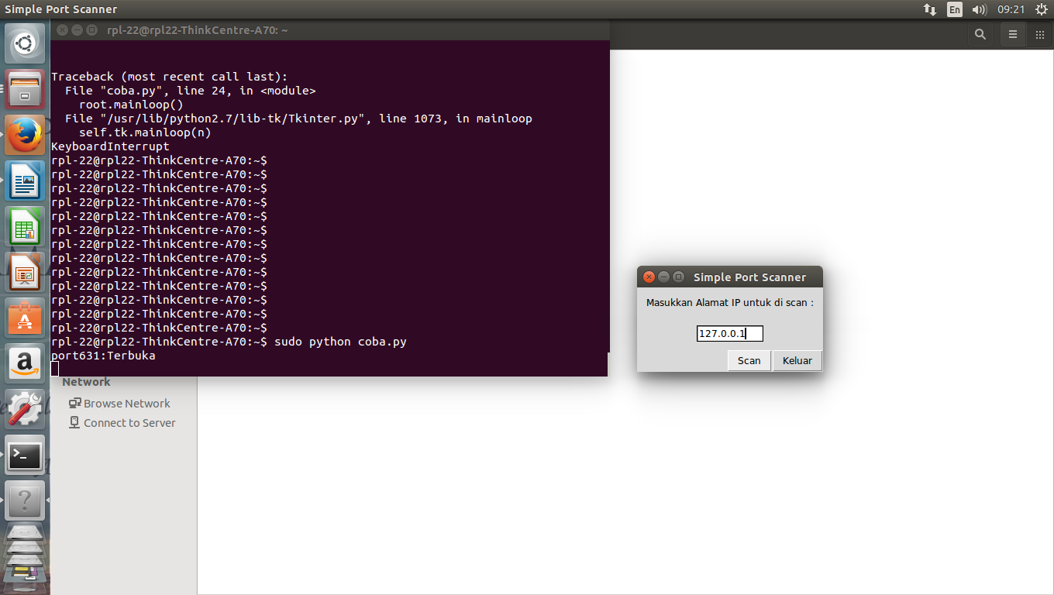

Port 631 CUPS (daemon untuk keperluan printing), port yang melayani pengelolaan layanan berbasis web

Penjelasan :

Pada analisa pertama pada IP 192.168.34.1 menghasilkan tiga port yang terbuka. IP ini adalah alamat IP dari komputer lain. Pada analisa kedua pada alamat IP 127.0.0.1 menghasilkan satu port yang terbuka. IP ini adalah alamat IP dari LAN yang tersambung pada komputer. LAN ini menggunakan port 631